# 一、安装 python 运行环境

如果本机已经安装，可以跳过。

根据本机是32位还是 64 位，从以下地址选择合适版本下载。

**Win 10**

64 位

<https://www.python.org/ftp/python/3.8.8/python-3.8.8-amd64.exe>

32 位

<https://www.python.org/ftp/python/3.8.8/python-3.8.8.exe>

**win 7**

64 位

<https://www.python.org/ftp/python/3.8.3/python-3.8.3-amd64.exe>

32 位

<https://www.python.org/ftp/python/3.8.3/python-3.8.3.exe>

安装参考：<https://www.runoob.com/python3/python3-install.html>

记得安装路径。这里以安装在c 盘 C:\Python38 为例。

# 二、安装谷歌浏览器

如果本机已经安装，可以跳过。

<https://dl.pconline.com.cn/download/51614-1.html>

# 三、安装 chromedrive

查看谷歌浏览器版本

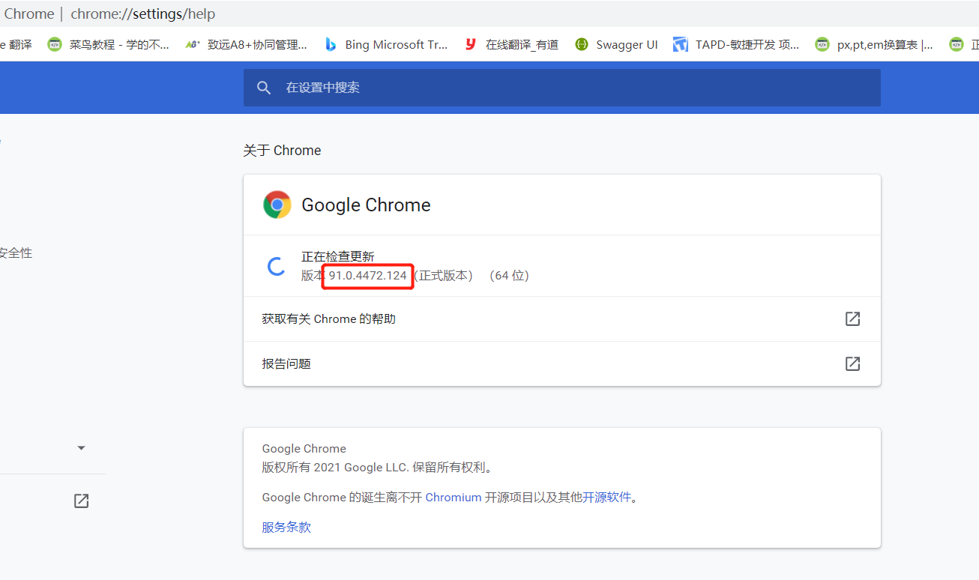

然后从 <https://npm.taobao.org/mirrors/chromedriver> 下载相应版本，选择最接近的版本

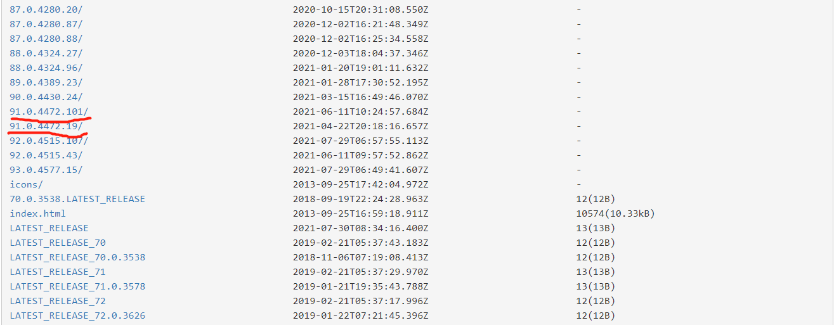

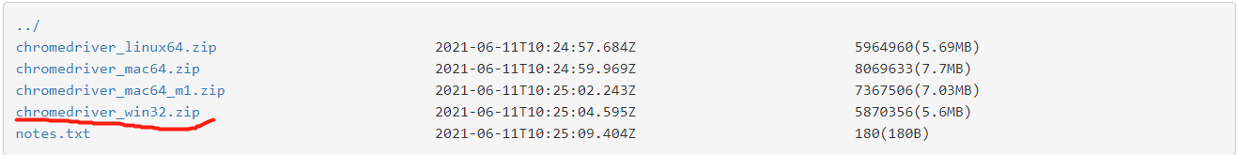

解压，把目录下的 chromedrive.exe 放到目录 C:\Python38\Scripts 中

四、设置环境变量

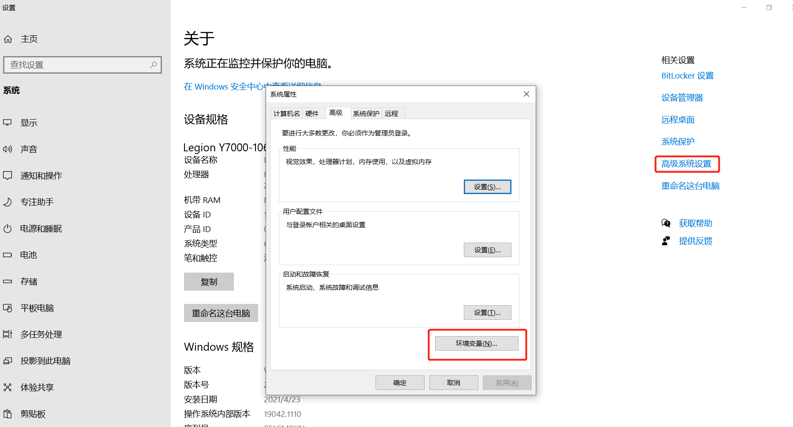

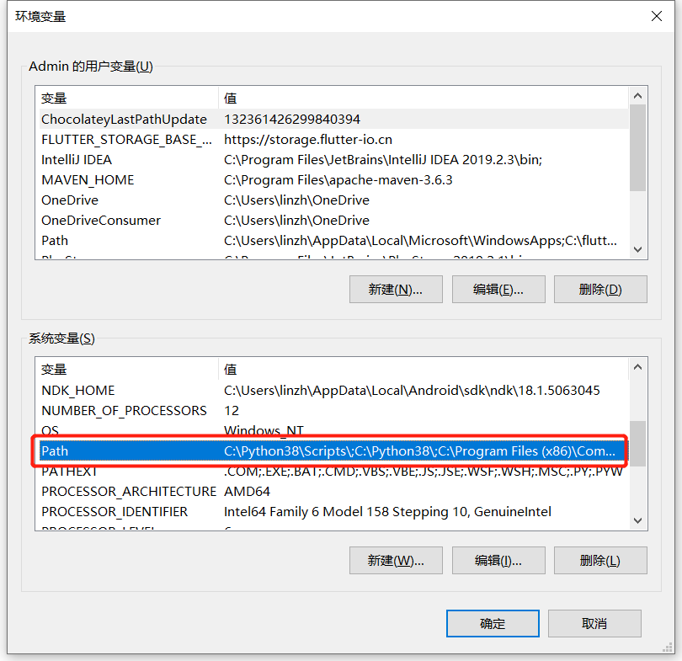

选中 Path ，点击编辑

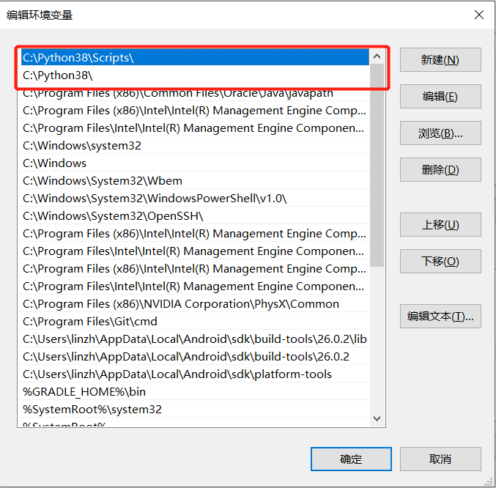

点击新建，把 C:\Python38 和 C:\Python38\Scripts 分两次新建，最后点击确定

# window系统安装java

参考：https://www.runoob.com/java/java-environment-setup.html

’

# 五、安装证书

安装 browsermob-proxy-2.1.4/ssl-support 目录下证书

ca-certificate-ec.cer 和 ca-certificate-rsa.cer

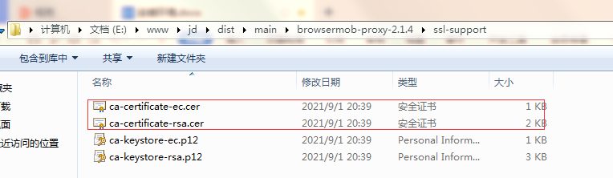

# 六、问题排查

如果运行出错，查看 google 浏览器版本和 chromedrieve 是否一致，不一致，重复第三步

# 代理设置

填写你的动态代理

